**「臺北市短期補習班資訊管理系統」首次登入操作流程說明**

1. **請開啟網址：**[**http://bsb.edu.tw/**](http://bsb.edu.tw/)**，並點選「臺北市」。**

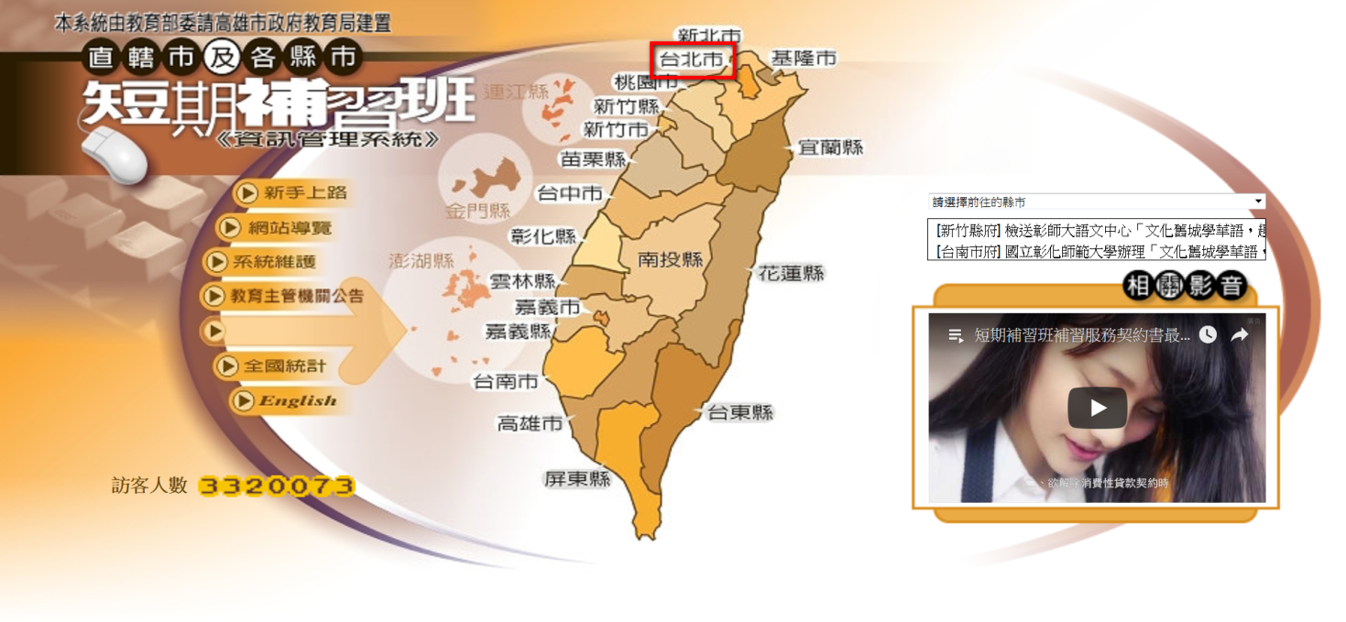

1. **請點選「立案補習班查詢」**

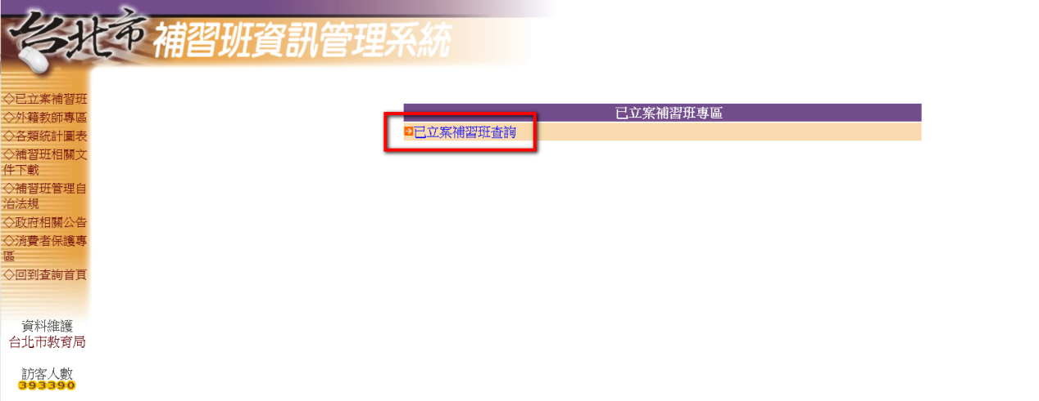

1. **輸入貴班班名作查詢。**

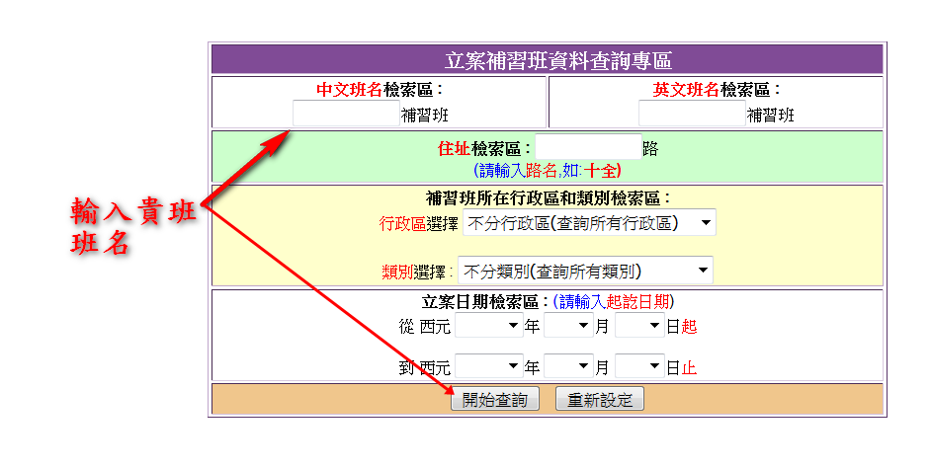

1. **確認貴班班名，再點選「查詢」。**

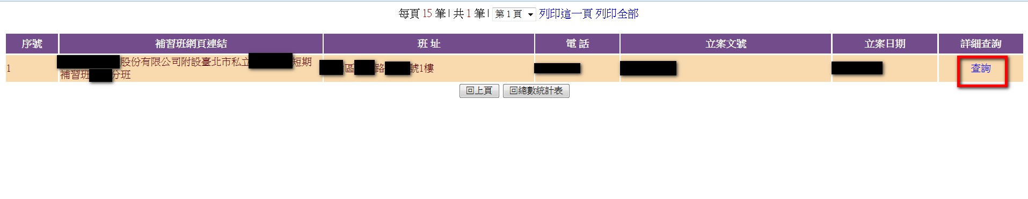

1. **請點選「業者維護區」**

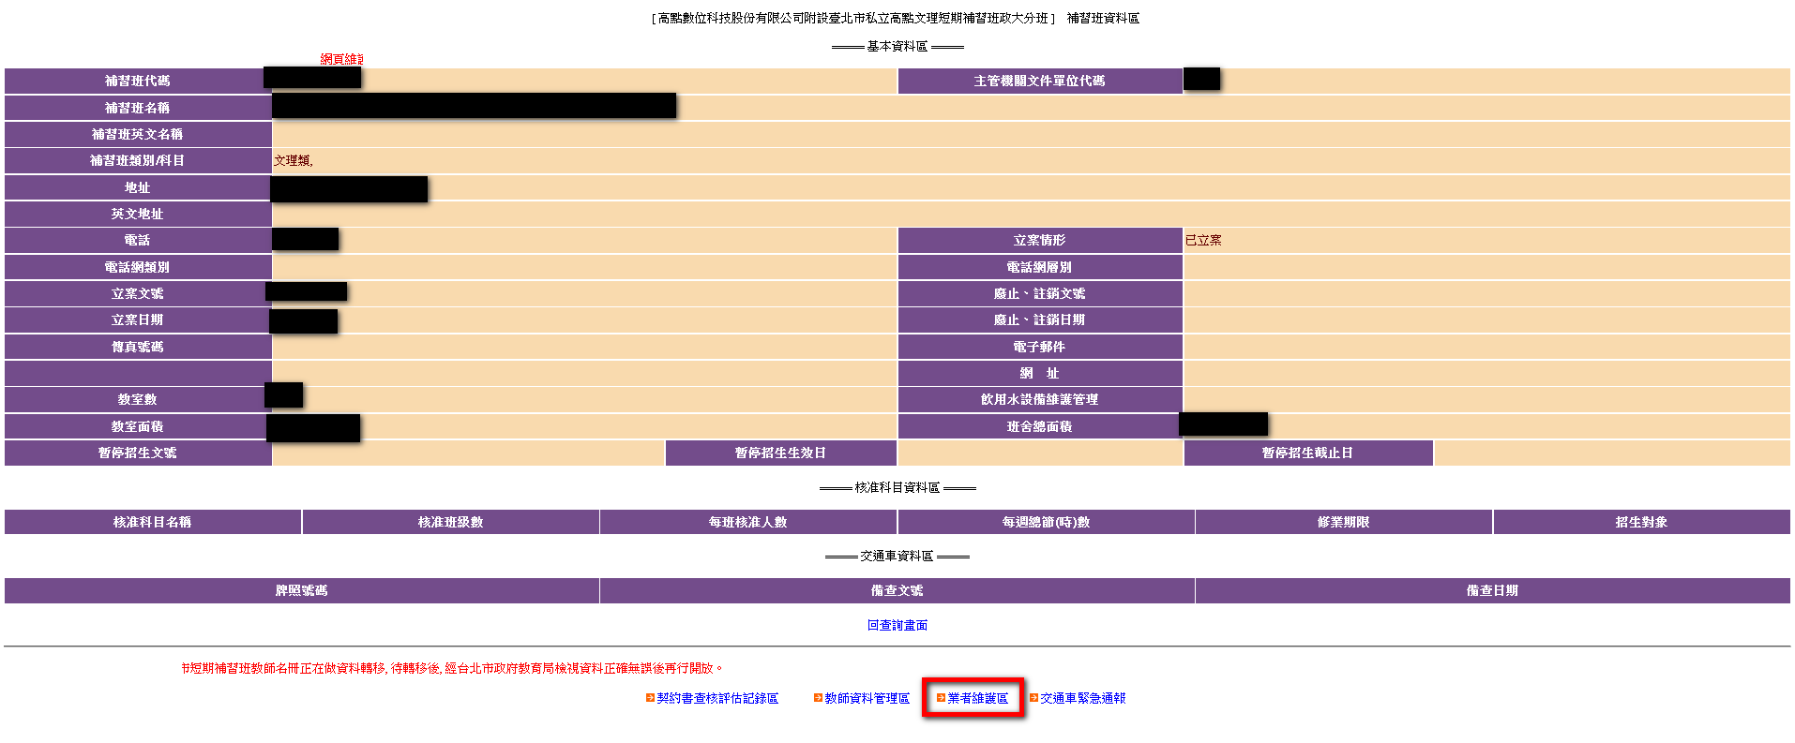

1. **輸入密碼及認證碼（如貴班為首次登入，無密碼者者，請電洽本局承辦人查詢）**

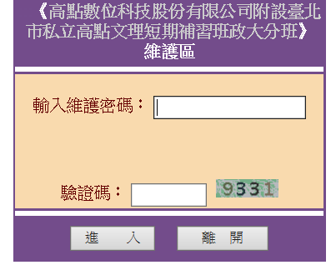

1. **請務必輸入貴班基本資料，並進入「教師紀錄維護區」登錄教職員資料。**

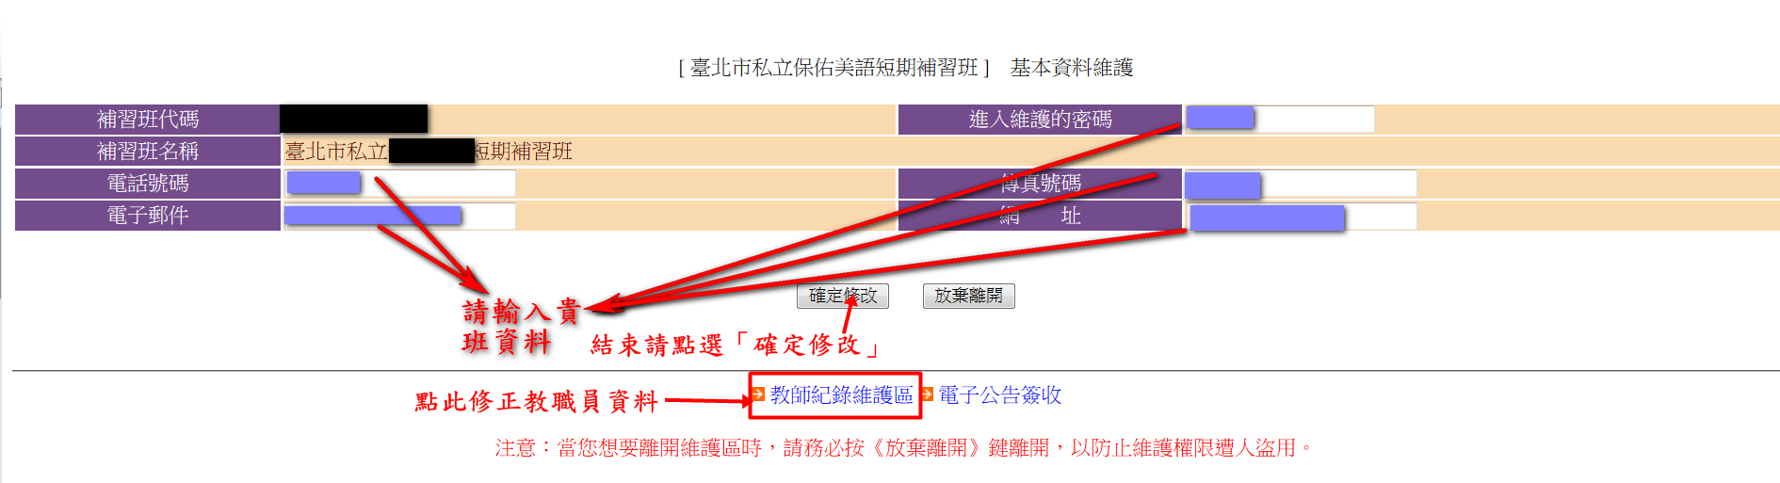

1. **新增、刪除或修正教職員資料。**

